Но приводя дошкольника домой, родители не всегда придерживаются режима, в потоке вечерних забот забывая вовремя уложить малыша спать, что приводит к недосыпанию и, следовательно, проблемам с утренним пробуждением.

**Азбука режима**

Правила есть во всех сферах нашей жизни, есть они и в соблюдении режима. Как мы уже сказали выше, есть режим питания дошкольников, физической активности, сна, игр, занятий.

**Режим питания.** Если речь о правильном питании, то наиболее точно соблюдают режим в дошкольных учреждениях, поэтому стоит ориентироваться именно на организацию питания в детском саду:

* не менее 4-х раз в день;
* горячее блюдо не менее 3-х раз в день;
* по калорийности от суточной потребности: завтрак 25%, обед 40%, полдник 15%, ужин 20%;
* по суточной норме калорий: 5 лет - 2000 ккал, 6 лет - 2200 ккал, 7 лет - 2400 ккал;
* по количеству - не следует давать порцию больше, чем ребёнок обычно ест (лучше положить добавку).

В меню ежедневно должны быть мясные и молочные продукты, хлеб, овощи и фрукты.

По времени режим строится так:

* завтрак в 8-9 часов,
* обед в 12-13 часов,
* полдник в 15-16 часов,
* ужин в 18:30-19:30 часов.

Время приема пищи должно быть одинаковым и в будние, и в выходные дни.

**Желательно, чтобы последний приём пищи был за час-полтора до сна.**

**Режим физической активности и отдыха.** Ежедневно ребёнок совершает множество движений, поэтому под физической активностью понимают не только занятия физкультурой, но и активные игры, занятия спортом, передвижение и отдых. И здесь тоже существует режим, обеспечивающий правильное физическое развитие.

* Пик физической активности должен приходиться на первую половину дня.
* Недельная физическая нагрузка для детей 5-7 лет составляет 6-8 часов в неделю, согласно СанПиН.
* Обязательна утренняя гимнастика.
* Физкультурные занятия в дошкольном учреждении - 3 раза в неделю: дети 5 лет - 25 минут, дети 6-7 лет - 30 минут.
* Подвижные активные игры на прогулке (при плохой погоде их заменяет полноценный комплекс упражнений в помещении).
* Физкультминутки между умственными занятиями.
* Гимнастика после дневного сна.
* Умеренно активные игры на второй прогулке.

**Следует соблюдать умеренную двигательную активность непосредственно перед завтраком, перед умственными занятиями и вечером перед сном.**

**Режим сна.** Правильный режим сна помогает восстановить умственные и физические силы малыша, потраченные на активную часть его дня. От того, как организован сон ребёнка, зависит не только его психоэмоциональное состояние, но и физическое здоровье. Здоровый сон - это сильный иммунитет. А теперь по порядку.

Продолжительность сна у дошкольников: 5-6 лет - 12 часов, 7 лет - 10-11 часов. Но многое индивидуально - в зависимости от темперамента и нагрузок необходимое время на сон может увеличиваться.

Утреннее пробуждение должно происходить в 7:00-8:00, оно зависит от биоритмов и семейных привычек, но не стоит будить позже.

Дневной сон у детей 5-6 лет длится 1-1,5 часа. В 7 лет малыш может отказываться от сна, однако активные детки нуждаются во сне продолжительностью около 1 часа.

Вечернее укладывание зависит от наличия дополнительных физических или эмоциональных нагрузок. Рекомендуется детям в 5-6 лет ложиться спать в 20:30 - 21:00. В 7 лет возможно сдвинуть время засыпания на полчаса.



МБДОУ №21 «Золотой ключик»

г. Шарыпово

т.8(39153)24128

Низсковских С.В. заместитель заведующей по ВМР

**Зачем нам режим?**

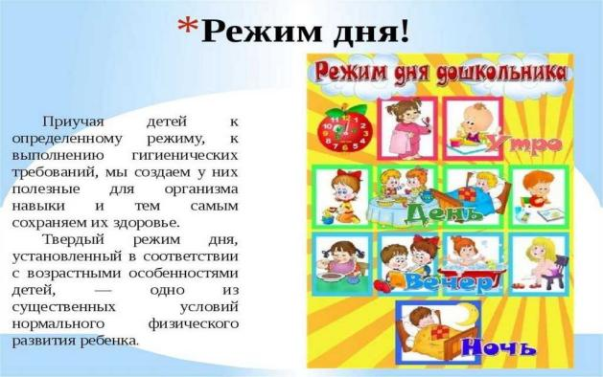

В ситуации, когда режима нет, у ребенка могут возникнуть:

* гиперактивность
* гипервозбудимость
* ухудшение памяти
* снижение работоспособности
* быстрая утомляемость
* частые респираторные заболевания

Отчего это происходит? Режим дня для малыша - это не только удобство для родителя или взрослая прихоть, побуждающая приучить ребёнка к строгому распорядку дня. Привычный режим закрепляет формирование биоритмов и условных рефлексов, подготавливая организм к выполнению привычных функций, таких как сон, принятие пищи, мыслительная деятельность, отдых. Кроме того, соблюдение режима укрепляет иммунитет.